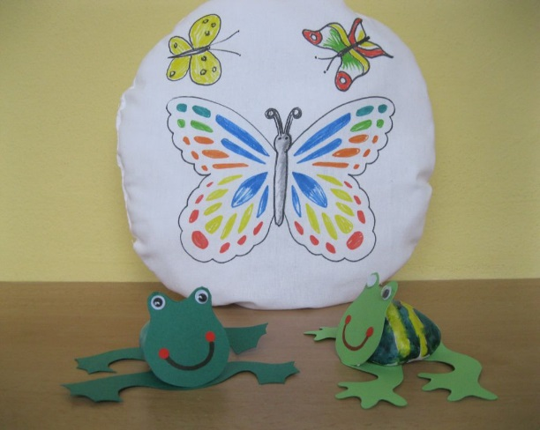
KNIHOVNA HORNÍ LIDEČ
ZVE DĚTI I RODIČE
NA TVOŘIVÉ ODPOLEDNE S LENKOU
MALOVÁNÍ NA TEXTIL A KAMENY
Přineste si jehlu, nit a nůžky a odnesete
si ručně malovaný polštářek a žabky

V úterý 31. března od 16 hodin

